Есбаева Ф.А.,
Қаныш Сәтбаев атындағы орта мектеп,
Алматы облысы, Қарасай ауданы
Қаскелең қаласы

Струны Великой степи
Краткосрочный план

Класс: 5 |  |  | Дата:
Урок: 54  Раздел: Жизнь и творчество. |  |  | Кол-во присутствующих: | Кол-во  отсутствующих:
Цели обучения, которые необходимо достичь на данном уроке: |  | Ч1.Понимание содержания текста  Г1.Разнообразие словарного запаса.  П6.Соблюдение орфографических норм.  Ч8. Сравнительный анализ текстов.
Цели урока: |  | Все учащиеся смогут:  - понимать общее содержание текстов «Душа казаха», «Домбра-мировой рекордсмен», определять ключевые слова;
Большинство учащихся будут уметь:
-владеть словарным запасом по теме урока, включающим синонимы и антонимы к словам и словосочетаниям, составлять с ними предложения: изобретение, рекорд, искусный; бескрайние степи, печальная мелодия, разные кюи.
-правильно писать безударные падежные окончания имен прилагательных.
 |  | Некоторые учащиеся будут уметь: сравнивать содержание и тему предложенных для изучения текстов
Языковая цель |  | ИЯЕ 1.Использование грамматических форм слова.  Учащиеся могут: образовывать падежные формы имен прилагательных единственного и множественного числа;  - правильно согласовывать имена прилагательные и имена существительные в роде, числе и падеже.  Ключевые слова: степь, печальная мелодия, певучие звуки, домбра, акын, душа казаха.  Полезный набор фраз для диалогов и письма: Степь – это обширное, ровное, покрытое травянистой растительностью, безлесное пространство Домбра- казахский народный инструмент. На домбре исполняются кюи. В домбре живет душа казаха.  Вопросы для обсуждения: Жанр музыки, исполняемый на домбре? Может ли домбра донести до слушателей различные чувства?  Письменные подсказки:  с помощью таблицы учащиеся будут правильно образовывать падежные окончания имен прилагательных множественного числа.
Привитие ценностей |  | Привитие любви и уважения к родной культуре посредством работы с художественными текстами, развитие интереса к истории создания казахских музыкальных инструментов; формирование толерантного отношения к изучаемым языкам.
Межпредметные связи |  | Взаимосвязь с предметами: казахская литература, история, музыка.
Применение ИКТ |  | Видеоролик «Welcome to Kazakhstan»,  Слайдовая презентация "Казахские музыкальные инструменты"
Предшествующие знания: |  | Учащиеся имеют представление о словосочетании. Умеют определять части речи. Умеют определять по родам имена прилагательные.
Ход урока:
Запланированные этапы урока | Запланированные задания |  |  |  | Ресурсы:
Начало урока  7 минут  Личностно-ориентированный, естественный, коммуникативный, ценностно-ориентированный, деятельностный, дифференцированный,ТРКМ  ФОПД: И-индивидуальная, П-парная, Г-групповая,К-коллективная  КМ  КМ  Середина урока  28 минут  КМ  КМ | I. Организационный момент.  Эмоциональный настрой. (1минута)  Проверка домашнего задания: (2 минуты)  Прием «Лови вопрос»  Цель: определить уровень знания и понимания учащимися сказки «Мастер Али».  - Назовите главных героев и персонажей народной сказки «Мастер Али».  - Опишите каждого из них одним-двумя словами-прилагательными (хан, Хусаин, мудрец Али, слуги).  - Ответьте одним предложением, о чем эта сказка?  Выслушиваются ответы учащихся.  ФО: «Кулак-ладонь». (1 минута)  Цель: выявить пробелы в усвоении лексического материала.  Открытая ладонь-все понятно, вопросов нет.  Поднятые три пальца- есть вопросы.  Кулак- ничего не понял.  Если ученик показывает кулак или пальцы, то учитель просит прокомментировать, что вызвало у него непонимание, другие ученики помогают, объясняют.  II. Актуализация знаний. (3 мин.)  Звучит кюй «Хафиз» (кобыз и домбра). Дети рассаживаются по группам.  - Деление на группы методом « Собери картинку» - домбра, кобыз, жетыген (разрезанные карточки с изображением музыкальных инструментов)  Учитель напоминает о правилах работы в группе. Приложение №1.  - Какие картинки лежат перед вами и почему мы поделились на группы таким образом? Дети высказывают свои идеи и предположения.  Беседа. Учащимся задаются вопросы:  - Какие еще казахские музыкальные инструменты вы знаете? (шертер, асатаяк,адырна, сазсырнай, дауылпаз, сыбызгы). Показывает на слайдах.  -А какой самый распространенный музыкальный инструмент у казахов? (домбра) В начале нашего урока мы вспоминали сказку о появлении на свет домбры и узнали о том, что при помощи этого инструмента можно без слов донести до слушателей различные чувства, рассказать о событиях. И сейчас мы продолжим говорить о домбре, узнаем об истории создания других музыкальных инструментов нашего народа. Итак, тема нашего урока-Струны Великой степи.  Запись числа, темы урока в рабочих тетрадях.  Предыдущие знания. Для начала предлагаю вам вспомнить о формах и окончаниях имен прилагательных.  Прием «Пропорции».(вместо вопросительного знака вставить соответствующие слова)  Цель: актуализировать знания учащихся о прилагательных единственного числа для установления преемственности с новым материалом.  ИП м.р. = ИП ж.р. = ?____  какой? ? какое?  -ый-, -ий- ,-ой- = -ое-,-ее- = ?-  м.р. ? ж.р.  Учитель показывает предметы в кабинете (стенд, окно, доска, парта, стул, зеркало) и просит описать их, используя ИП.  Сделайте вывод, на чём был основан выбор рода ИП при описании предметов?  ФО:  Прогнозирование грамматической темы (2 мин)  (стр. 20) Сравните данные словосочетания. Какой частью слова различаются прилагательные?  музыкальный инструмент _- музыкальные инструменты  народная песня – народные песни  казахский композитор_ – казахские композиторы  Ответ учащихся. Слова в словосочетаниях использованы в форме ед. и мн. числа: ИП могут иметь форму мн. числа.  Определение грамматической темы урока.  Значит, сегодня мы будем работать с именами прилагательными множественного числа.  Целеполагание: (1 мин)  Как вы думаете, чему мы должны сегодня научиться, работая с прилагательными мн. числа? (правильно образовывать падежные формы прилагательных множественного числа)  Освоение нового материала.(5 мин)  Работа с таблицей из упр. 349. На какой вопрос отвечают ИП во мн. числе? Какие могут иметь окончания?  Род прилагатель-ных Единственное число Множествен-ное число  Мужской Женский Средний Какой?-ый, -ий, -ой Какая? –ая, -яя Какое? –ое, -ее Какие? –ые, ие  Учитель обобщает тему по таблице.  Посмотрите, какие падежные окончания имеют ИП во мн. числе независимо от рода. Как можно правильно определить падеж имен прилагательных мн. числа? (по падежу существ.)  Учимся применять правило.  Падеж имени прилагательного как в единственном числе, так и во множественном числе можно узнать по падежу существительного, к которому оно относится. Давайте рассмотрим это на примере упражнения 350.  ЗАДАНИЕ №1. (6 мин)  Работа с текстом. Стратегия «До и после». Цель: выработать умение учащихся прогнозировать по иллюстрациям содержание текста.  Словарная работа.  Изобретение- находка, открытие; өнертабыс  Искусные домбристы- виртуозы, мастера своего дела; шебер домбырашылар.  Рекорд- вершина, наивысшая планка; ең жоғары жетістік.  -Работа с текстом:  А) прочитать текст, ответить на вопросы: О чем говорится в этом тексте? (о домбре). Что говорится о домбре? (ее занесли в Книгу рекордов Гиннеса). В каком году произошло данное событие? (2010). За что домбра была занесена в Книгу? (10450 домбристов исполнили кюй «Кенес»). Что вы почувствовали, узнав об этом достижении? (вызвать чувство патриотизма и гордости за свой народ). Как бы вы озаглавили этот текст? (Домбра-мировой рекордсмен)  ФО: «Градусник». Обращение к ученикам в течение процесса выполнения задания.  -С какими именами прилагательными мы сегодня работаем?  -Как можно найти их в тексте? Озвучьте вопросы.  -Как правильно определить падеж имени прилагательного?  Б) Найти в тексте И.П. мн.числа, выписать, выделить окончания, определить падеж . Самопроверка по таблице.  Все ли правильно определили падеж ИП? Почему?  Задание №2 (3 мин)  Прием «Редакторы». Раздаются карточки с небольшим текстом о музыкальных инструментах, где в именах прилагательных пропущены окончания.  Вставить пропущенные окончания.  Цель: выработка умения образовывать падежные окончания ИП.  Приложение №2.  ФО: Самооценивание.  Дескриптор: умеет образовывать падежные формы прилагательных ед. и мн. числа.  ЗАДАНИЕ №3. (11 мин)  Упражнение 351  Работа с текстом «Душа казаха».  А) Прочитать текст (индивидуально)  Б) Выделить ключевые слова (в паре)  В) Работа с текстом (в микрогруппе) по  методу «Сюжетная таблица».  Приложение № 3;  Г) Сравнить с содержанием текста упр. 350  Приложение №4  Д) составить лексический графический органайзер к словосочетаниям (подобрать синонимы, антонимы, перевести на изучаемые языки, составить предложения):  Приложение № 5;  группа Домбра- печальная мелодия  группа Кобыз- о бескрайних степях  группа Жетыген- разными кюями.  ФО: взаимооценивание. |  |  |  | https://www.youtube.com/watch?time_continue=5&v=M05zOGMJQi0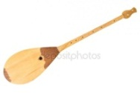  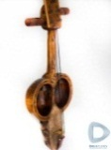  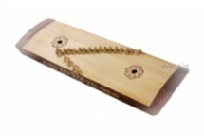  Слайдовая презентация  "Казахские музыкальные инструменты"  https://videouroki.net/.../prezentatsiya-po-muzyke-kazakhskie-muzykalnye-instrumen...  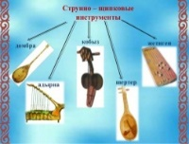  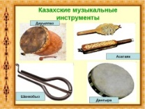  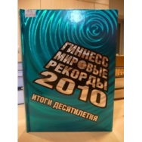  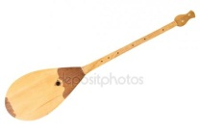  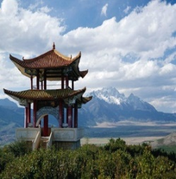  Из великих изобретений Мн.ч. , Р.п.  Тюркск ие народы Мн.ч. И.п.  Искусных домбристов Мн.ч. И.п.  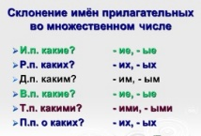
Конец урока  5 минут | Домашнее задание:  1.Выписать из второго абзаца упр. 351 прилагательные во множественном числе вместе с существительными. Обозначить окончания и определить падеж.  2. Дать учащимся прослушать кюй «Адай», предложить определить автора произведения (Курмангазы). Задание: подготовить электронную презентацию про Курмангазы, используя материалы из интернета.  Критерии оценивания: Приложение №7  Рефлексия:  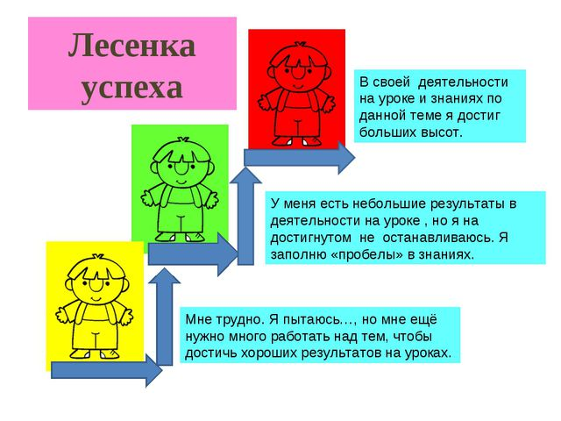  Подведение итогов урока учителем:  Ребята, обратите внимание на тему нашего урока-Струны Великой степи. Раскрыли ли мы тему нашего урока? О чем еще хотели бы вы узнать на следующем занятии?

